

**كيف يمكن الحصول على تدفق بث متعدد لكاميرا Uniview؟**

**كيف يمكن الحصول على تدفق بث متعدد لكاميرا Uniview؟**

**الوصف**

***ملاحظة:*** *تنطبق هذه الطريقة على معظم السيناريوهات. وإذا لم تجدي الطريقة نفعًا في حل مشكلتك، فيوصى بالرجوع إلى فريق الدعم الفني لدينا.*

<https://global.uniview.com/Support/Service_Hotline/>

**التجهيز**

نزّل برنامج VLC Media Player وثبته على جهاز الكمبيوتر.

**خطوات التشغيل**

**الخطوة 1** قم بإعداد عنوان بث متعدد على الكاميرا (كما هو موضح أدناه).

بالنسبة للتدفق الرئيسي والفرعي والثالث لا يمكن استخدام عنوان بث متعدد واحد.

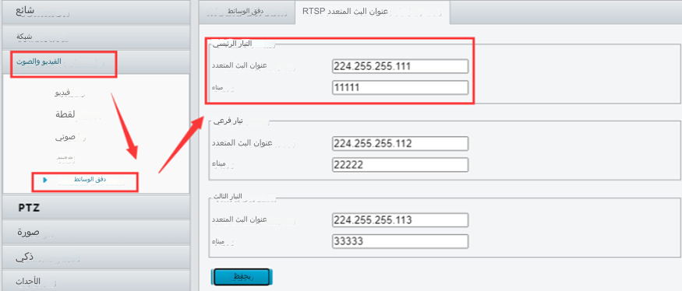

ثم أنشئ تدفقات البث المتعدد للتدفق الرئيسي والفرعي والثالث في إعداد تدفق الوسائط.

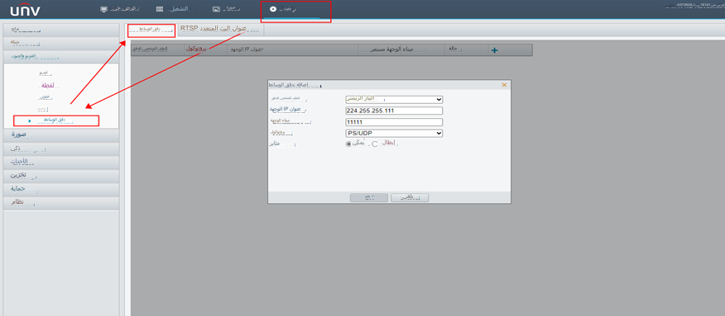

**الخطوة 2** قم بإعداد وضع التدفق على VLC.

يرجى الانتقال إلى **Tools**>**Preference**>**Input/Codecs**>**RTP over RTSP (TCP)**

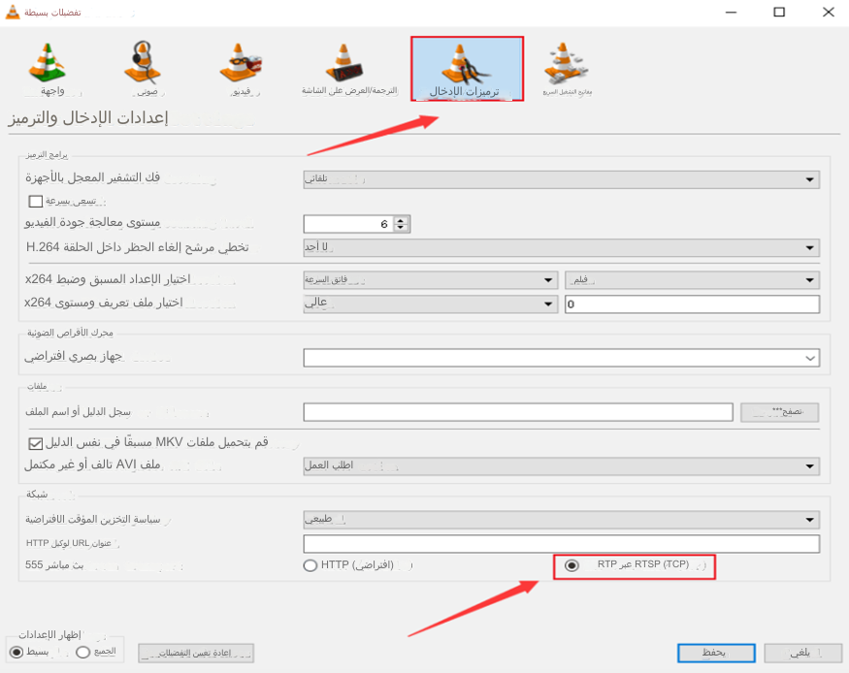

**الخطوة 3 أدخل عنوان URL للبث المتعدد على VLC.**

التدفق الرئيسي rtsp://camera IP/media/video1/multicast

التدفق الفرعي rtsp://camera IP/media/video2/multicast

التدفق الثالث rtsp://camera IP/media/video3/multicast

*على سبيل المثال: rtsp://172.1.90.5/media/video1/multicast، يكون "172.1.90.5" هو عنوان IP المحلي للكاميرا*

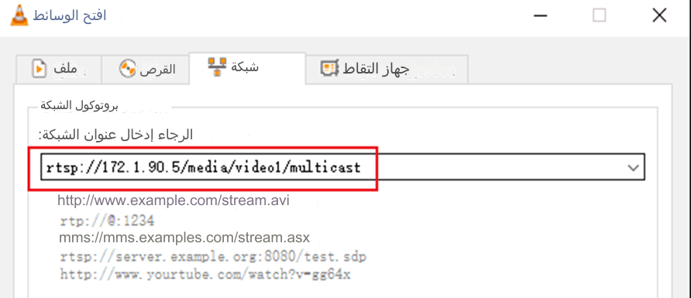

***ملاحظة:*** *اضبط عنوان IP للبث المتعدد بشكل صحيح، عنوان البث المتعدد هو عنوان من الفئة D يتراوح من 224.0.0.0 إلى 239.255.255.255.*

**معلومات إضافية قد ترغب في معرفتها**

**تصنيف IP**

224.0.1.0--238.255.255.255 يمكن استخدامه على الإنترنت.

224.0.0.0-244.0.0.255: يُستخدم فقط على الشبكة المحلية (LAN).

224.0.0.1: عنوان مجموعة جميع المضيفين، والذي يشير إلى جميع المضيفين وأجهزة التوجيه القادرة على البث المتعدد على شبكة مادية.

224.0.0.2: لجميع أجهزة التوجيه على هذه الشبكة الفرعية.

224.0.0.5: لجميع أجهزة توجيه OSPF.

224.0.0.13: لجميع أجهزة توجيه PIMv2.

239.0.0.0--239.255.255.255 للاستخدام الشخصي مثل 192.168.x.x.